我是小小修复师
——以《正面的头像》为例浅谈课堂情境下的美术教学
嘉定区南苑小学 李莹湄
〖案例背景〗
《义务教育艺术课程标准（2022年版）》中指出，“本学段教学时，教师要创设丰富多彩的教学情境，综合运用多种教学方法和形象直观的教学手段，结合1~2年级学生的生活经验，围绕本学段的学习任务，发掘与学生生活经验相关或学生感性的情境素材”。
传统的图示和示范的教学模式对于一年级的学生来说，虽然可以完整的完成一整节的课程并且有较好的课堂呈现，但是对学生来说，常规的课堂教学显得有点枯燥，不容易抓住学生的上课积极性，于是我通过创设情境的形式让学生主动融入课堂、参与课堂，并且将美术作业也与故事情境相融合，将作业的趣味性也大大提升了。
〖案例分析〗
1.学情分析
一年级第二学期的学生经过一个学期的学习，学生对涂色练习、线条以及想象为主的写生有一定的经验，并且有一定的观察能力。但是对于颜色深浅的搭配和人物头像的刻画还是比较陌生的，难度较大，他们对于人物头像的造型还是以想象为主的。在一年级第一学期第二单元《大自然中的点线》这单元中学生已经初步了解大自然中不同的点、线和形状，发现点和线条以及形状的变化与组合美。在第三单元《好看的颜色》这单元中学生已经初步感受过色彩，练习过涂色方法，能够表达自己喜欢的色彩。故确立本单元的主旨为：
（a）了解大师夸张的人像表现方法及深浅颜色的对比运用。
（b）通过仔细观察知道人的正面头像特征及其表现方法，通过模仿大师作品提升艺术修养。
2.案例过程：
根据教学目标和本节课的重难点，我设计了以下的教学环节和策略：
（一）人像美术馆遭窃思考
根据一年级的年龄特点，我创设了一个人像美术馆中作品被损坏的情境。由此引发学生思考本课“修补”这个关键词。鼓励每个学生独立思考，引导学生从未破损的作品中找出他们都是“正面的”的这个共同点，引出课题《正面的头像》，并且思考如何修复“破损”的画作。以下是这一段的导入实录：
师：今天老师带你们参观人像博物馆，让我们一起走进博物馆看看吧。
呀！怎么回事！博物馆怎么了？
生：老师，博物馆墙上有的画不见了，有的被破坏了。
师：是呀，好多珍贵的作品都被破坏了，那我们可以想想办法吗？
生：我们可以试着去修补它们。
师：你们觉得这个想法怎么样？
生：赞同。
师：那今天我们就一起来当个小小修复师，一起来尝试修复这些头像作品吧！
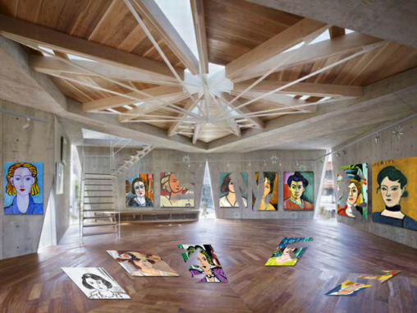
一年级学生的共情能力还是比较强的，教学情境的创设，让本节课的内容也更为直观的呈现，学生一下子就进入了这个情境中：“怎么办，这些画被破坏了，我们要去想办法修复这些画”。这个时候他们的好奇心和注意力都被高度集中起来了——“那我们怎么去修复他们呢？”。一下子就把他们的上课积极性调动起来，有了一个比较好的开头。
（二）探寻名作头像的特点
通过出示美术馆其中一张未破损的作品，引导学生观察分析“正面的头像”中可以看到哪些五官，结合观察身边的同学，让每个同学更充分的参与课堂，更直观的去发现头面头像的特征。为了让学生不觉得这只是单纯去发现一个知识点而觉得课程枯燥，于是我通过出示小动画，增加学生的注意力，请多名学生回答问题来激发学生对课程的参与度，同时在“问答”的过程中帮助学生分析总结找到正面头像的“对称”这个关键点，通本堂课重点围绕“对称”这个概念。在学生了解正面的头像特征之后，简略概括下人物的头像可以脸型不同、发型不同，加强他们对“对称”的重点的认知，以便于更好的开展下一步的教学设计。
（三）做个小小修复师
根据《义务教育艺术课程标准（2022版）》一至二年级学段的作业要求：“能根据周边环境中各种自然物与人造物，运用线条、形状、色彩、肌理等造型，以及对称、重复等形式原理，欣赏和评述其中的美。”
为了避免绘画技能枯燥的传授，于是我将教师示范的步骤用大疆云台进行分步拍摄，并且用视频剪辑软件重新编辑，让学生在能更有层次性的感受“我要如何修复一幅大师作品”，而不是产生一种看到范画就觉得好难，无从下手的感觉。用视频的形式呈现，让学生有眼前一亮的感觉，注意力也会更加集中。但刚看完视频有一部分学生带着惊讶的眼光并且小声的说，“啊，好难啊，这个要怎么画呀，老师怎么这么厉害呀”。有的小朋友就举手了：
迪迪：老师，这个看上去好难啊。
苏苏：是的呀，我感觉我画不好，怎么办啊？
学生在看到不是自己所熟悉的东西时，一开始都带着退却的心理。
师：不要怕，大家要对自己有信心，我们都是很聪明的小修复师。那不如我们先来看看老师的步骤图吧。
于是我展示出我的作画步骤图，并且让学生把他们需要修复的作品拿出来，一起回顾我们这节课主要学了正面的头像的特征，学生们恍然大悟：“原来我们是要画出对称的另一半头像呀”。于是我给学生两分钟的时间，观察需要“修补”的作品，讨论你会用什么方法来修补？
师：那我们一起来看看，同学们都已经拿到了你需要修复的作品，你想想你怎么来画这另一半的对称呢？
娜娜：老师，对称就是两边都一样，那肯定两边的距离也一样，我用尺子量一量吧！
师：这个主意不错哦！你试试！
妍妍：老师，我没带尺子，但是我发现我这个作品上没有破损的部分刚好和我手掌一样宽。
师：你也很棒哦，你借助了你的手作为工具哦，那另一半的位置你是不是很容易找到了。
宸宸：我发现眼睛的宽度和我橡皮一样长，我找到一条直线的位置移动一下就可以了！
师：哇，你也很厉害哦！你把手边的橡皮也变成了辅助工具。
观看完示范视频之后，学生需要修补的作品我已经事先准备好，因为我是用眼睛观察的方法来表现对称，但是学生没有绘画基础就无法把对称表现的非常好。通过观察、讨论、问答的方式让学生们从一开始陷进去的负责的想法中走出来了，找到了关键点——对称，每个同学的思维都被打开了，可以去找到手边的各种东西来变成辅助工具，于是大家通过借助辅助工具来减弱了画出对称的难度。有的说可以尺子量一下，有的说可以用手指比一比，有的学生没有带尺子，但是他发现他的橡皮可以作为测量工具。让学生自主讨论，能够鼓励他们多思考。当然学生已有的半幅作品中，我也是选择了不同形态、不同发型、不同脸型的作品，将习作的范围拓宽，不单一。学生对于陌生的创作方式一开始总是迷茫的，老师要将他们从这个“我觉得这个很难”的误区中引导出来，让学生用他们自己的方式来思考，既找到了画“对称”的方法，又给自己带了自信。
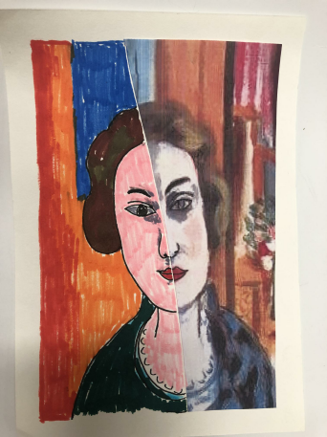
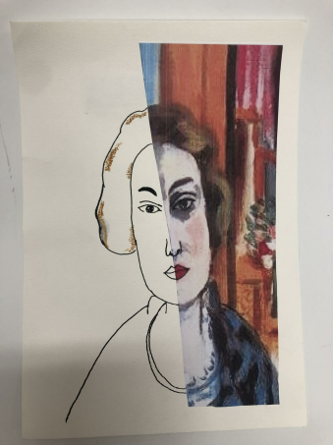
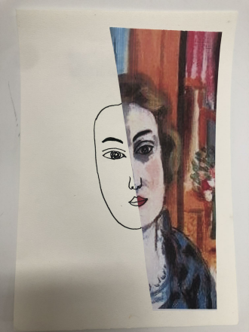
（四）评价作品 课堂拓展
根据本课的情境创设，我制作了“小小修复师”的小奖章，先由学生自评，教师为学生颁发奖章；再由学生互评，由上台点评的学生为他觉得修补的非常棒的学生颁发；最后教师进行总的点评，回顾本课的重点、难点。这次课程，我们学习修复的都是国外作品，其实在我们中国北京的故宫博物院也有非常多的文物需要进行修复，于是我拓展了一个《我在故宫修文物》的纪录片，将本课从中国的历史文化上进行升华，同时也通过这个小小的拓展，激发了学生对中国文化的探究之情。
3.案例评析
本课主要学习的是正面的头像中人物脸型、发型、五官的特征和如何用对称的方法来表现正面头像。要突出的重点是正面人物的脸型、五官、发型的特征，要突破的难点是表现人物五官和脸型的左右对称。
本课的关键词主要是围绕着“对称”来讲的，所以我在设计教学思路时从人像美术馆被损坏的情境创设作为突破口，引出本课的主题——《正面的头像》，接着提出问题引导学生思考正面头像的特征。以观察—讨论—示范—创作相结合的教学模式，让学生发现人物脸型、发型、五官的特征及对称的特点，找到画对称的方法，参考大师作品，最后完成整幅作品的绘画。
〖总结反思〗
《新课程标准》进一步强调了“五育并举”这一理念，对学生来说，通过美术课程提升美术技能是一方面，但同时更要注重以美育人。
一开始设计这节课的时候，我是准备让小朋友们从欣赏作品到自画像入手，但是写完教案之后又觉得对于一年级来说太难了，于是我就想怎么样既可以把正面头像这个概念传达给小朋友，又可以降低难度但是不失趣味。低年龄段的学生对于上课的专注力稍有欠缺，于是我就想到从“寓教于乐”这个理念入手，而且低年级孩子们对于“角色扮演”这个游戏一定很感兴趣，于是我就有了一个走进博物馆的基本框架。
对一年级学生现有的平均绘画水平，画完整的正面头像很难，那我可以画半个，于是就有了现在这堂课的雏形，我就搜集了一些大师作品，从发现美术馆中破损作品，然后创设了一个修复“破损作品”的情境，让学生来通过为了“修补”大师作品而且寻找这些作品的特点，来了解正面头像的脸型、五官、发型特征，并且学会用对称的方法进行添画，让每个学生都在思考都会思考。从大师作品入手，既学习了正面头像的对称的特征，也是从侧面来引导学生去观察大师作品的造型、颜色，对孩子的观察能力也是一个提升。
通过这一次美术教学，我发现情境创设对一年级来说还是比较有效的，整堂课他们的上课积极性很高。但是美术课还是需要教师能多角度思考问题，其实整堂课结束，如果能一下子抓住老师上课节奏的学生其实很顺利就可以完成作品，但是有的能力比较弱的学生在画的时候还是一头雾水。作为一个美术老师，在寻找合适的教学方法这条路上我才刚刚起步，希望以后我能让学生觉得上我的美术课是一件快乐的事！
李莹湄

